第六章 树
一、教学基本要求
1．掌握树和二叉树的定义和有关术语，理解树结构非线性特性。
2．理解二叉树的性质，熟练掌握二叉树的顺序存储和链式存储结构。
3．理解二叉树的遍历思想，灵活运用各种次序的遍历算法实现二叉树的其它运算。
4．了解二叉树线索化的实质，用途及实现方法。
5．掌握二叉排序树的特性，生成二叉排序树的一般规则以及在二叉排序树中删除结点的方法。
6．掌握树和二叉树的转换方法，熟悉树的各种存储结构及特点。
7．了解最佳二叉树的特性，掌握构造最佳二叉树的方法和哈夫曼碥码应用。
本章目的是二叉树的定义、性质、存储结构、遍历、线索化，树的定义、存储结构、遍历、树和森林与二叉树的转换，哈夫曼树及哈夫曼编码等内容。要求在熟悉这些内容的基础上，重点掌握二叉树的遍历算法及其有关应用，难点是使用本章所学到的有关知识设计出有效算法，解决与树或二叉树相关的应用问题。
重点：掌握二叉树的遍历算法及其有关应用。
难点：使用本章所学到的有关知识设计出有效算法解决与树或二叉树相关的应用问题。
二、学时安排 讲课学时：8
教 学 内 容 | 学 时
1. 树的概念 二叉树 | 2
2. 遍历二叉树和线索二又树 | 2
3. 树和森林 | 2
4. 哈夫曼树及其应用 | 2
三、教学内容
一、树的定义和基本术语
1.树的定义
树是包含n个结点的有限集合(n>0)
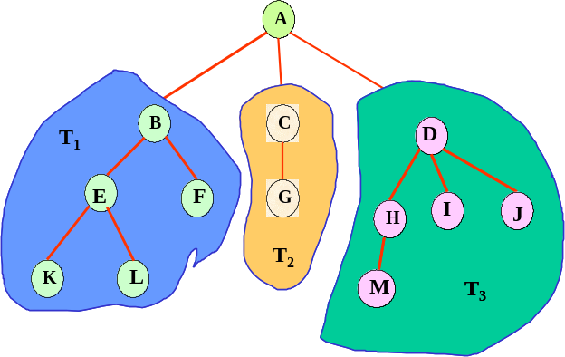
Tree=(D,R)
其中，D是具有相同性质的数据元素的集合，若D中只有一个元素，则R为空集，否则R是D上某个二元关系H的集合，H是如下描述的二元关系：
（1） 在D中存在唯一一个称为根的元素r₀,它在关系H下无前驱；
（2） 除结点r₀外,K中每个结点对于关系H来说，都有且只有一个前驱。
树的例子：家族，机构等
2. 树的抽象数据类型的定义
ADT Tree
数据对象 D：
数据关系 R：
基本操作 P：
InitTree(&T);
DestroyTree(&T);
CreateTree(&T,definition);
ClearTree(&T);
……
3.树的表示方法
树形表示法： 自然界倒长的树（Knuth开初用正长的树表示）
文氏表示法： 用集合表示
凹入表示法： 类似书目
嵌套括号表示法： 广义表表示法
表示的多样性说明了树的应用的广泛性。
4.树的术语
结点：数据元素及指向其子树的若干分支；结点所拥有的子树称为结点的度。度为0的结点称为叶子结点或终端结点。非它的结点称为分支结点或非终端结点。
子女：结点的子树的根称为结点的子女，该结点称为子女的双亲；
层次：根为第一层，根的子女为第二层，依此类推
深度：树中结点的最大层次称为树的深度（或高度）
结点的度：结点的分枝数目
树的度：树中结点的最大度
兄弟：同一双亲的子女互称兄弟，其父母为兄弟的结点互称堂兄
祖先：结点的祖先是从根到该结点所经分支上的所有结点
子孙：以某结点为根的子树中的任一结点都称为该结点的子孙。
有序树：结点的子树从左到右有顺序，否则，称为无序树
森林 m棵树的不相交集合，除去根结点后的子树集合就是森林
树根和子树森林之间的关系：
RF={<root,r_{i}>|i=1,2,…,m,m>0}
二、 二叉树的概念及性质
1.二叉树的定义
⑴ 二叉树的定义
二叉树是一种重要的树型结构，它是n(n>=0)个结点的有限集，其子树分为互不相交的两个集合，分别称为左子树和右子树，左子树和右子树也是如上定义的二叉树。左子树和右子树的顺序不能互换。
⑵ 抽象数据类型二叉树的定义：
ADT BinaryTree
{数据对象 D：
数据关系 R：
基本操作 P：
}
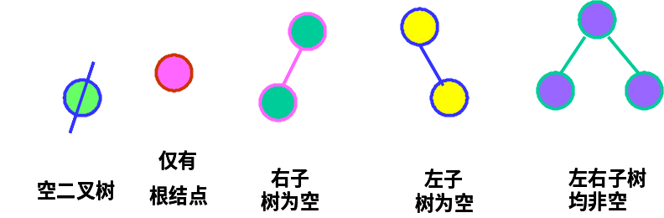
⑶ 二叉树的5种形态如下：
空（二叉树）；只有根结点；根结点和左子树；根结点和右子树；根结点和左右子树。
2. 二叉树的性质
二叉树的5个性质非常重要。
（1） 二叉树的第i层至多有2^{i-1}个结点;
（2） 深度为k的二叉树至多有2^{k}-1个结点；
（3）对于任何一棵二叉树T，若其终端结点（叶子）数为n_{0，}度为1的结点数为n₁，度为2的结点数n₂，则n₀= n₂+1。
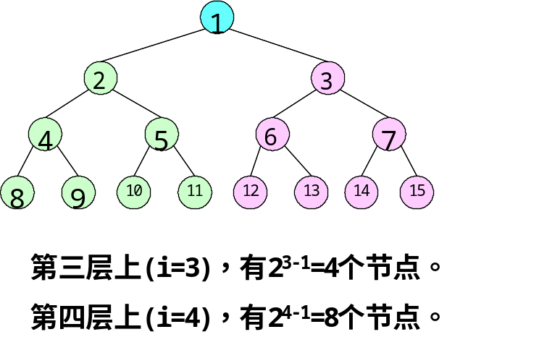
该性质应扩展到K叉树。
在介绍第四个性质前，先介绍两个概念：
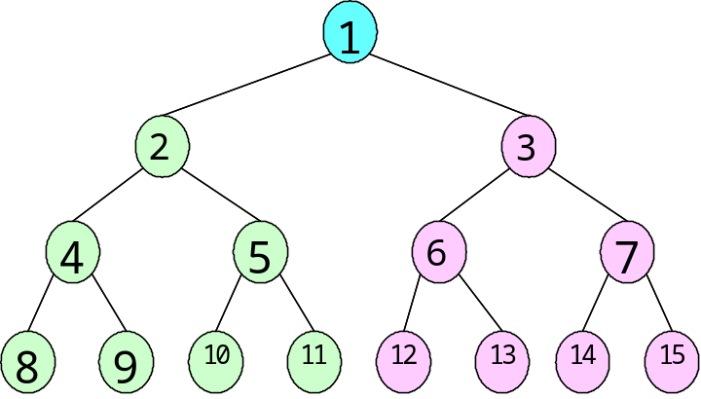
满二叉树：深度为k结点数为2^{k}-1的二叉树称为满二叉树。
完全二叉树：若对满二叉树的结点从上到下从左至右进行编号，则深度为k且有n个结点的二叉树，当且仅当其每一个结点都与深度为k的满二叉树的编号从1到n一一对应时，称为完全二叉树。
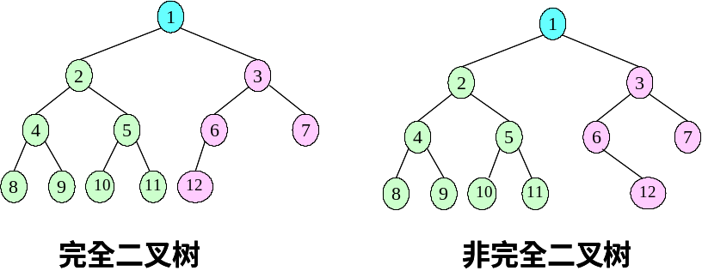
从完全二叉树的定义可见，其叶子结点只能在最下面两层上，且从左到右的排满，即如果一个结点无左子树，该结点肯定就不应有右子树。(深度k的满二叉树可在最下层从右到左删除0<=n<=2^{k-1}-1个结点。)
（4） 具有n个结点的完全二叉树的深度是⎣log₂^{n}⎦+1；
（5） 对于一棵完全二叉树，从上到下从左至右对结点进行编号，根结点为1，则对任一结点i(1<=i<=n)，有：
若i=1,则结点是二叉树的根，无双亲，否则，其双亲是⎣⎦;
如果2i>n，则结点i无左子女，否则，其左子女为2i；
如果2i+1>n，则结点i无右子女，否则，其右子女为2i+1；
3.二叉树的存储结构
⑴ 顺序存储结构
#define MAX_TREE_SIZE 100
typedef TElemType SqBiTree[MAX_TREE_SIZE];
SqBiTree bt;
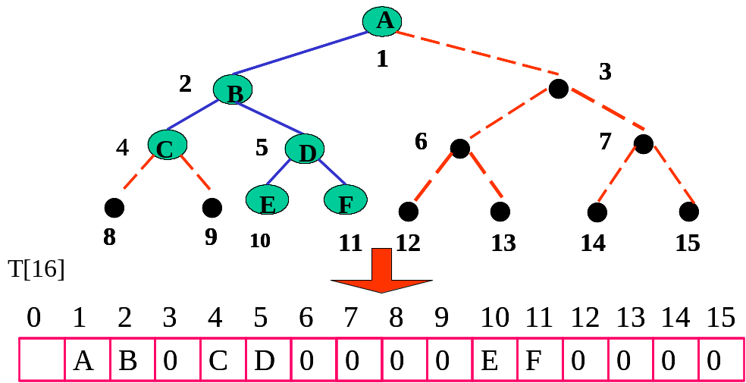
二叉树按顺序结构存储必须按完全二叉树形式，这样，会浪费空间。例如，在最坏情况下，n个结点的单枝树，要占用2^{n}-1个元素的存储空间。
⑵ 二叉链表
元素结点除包括元素自身的信息外，还包括指向其左右子树的指针。即结点要包括数据域，左子树指针域和右子树指针域，
lchild | data | rchild

可形式定义如下：
typedef struct BiTNode
{TElemType data;
struct BiTNode *lchild, *rchild;
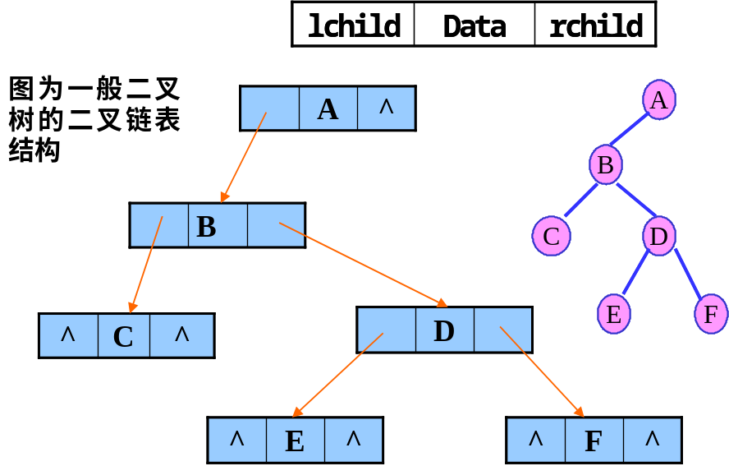
}BiTNode ,*Bitree;
注意，n个结点的二叉树有n+1个空链域。
⑶ 三叉链表
在二叉链表表示的二叉树中，找结点的左右子女比较方便，但找其双亲就不方便了，如果在结点中再增加一个指向其双亲结点的域，就可以方便的查找其双亲了，这就是三叉链表。三叉链表可形式定义如下：
typedef struct BiTNode
{TElemType data;
struct BiTNode *lchild, *rchild,*parent;
}BiTNode ,*Bitree;
遍历二叉树
一、遍历二叉树
遍历是树结构的一种常用的、重要的运算，是树的其它运算的基础。
1.遍历二叉树结构的概念和方法
遍历也称周游，是指按一定的规律，访问二叉树树的结点，使每个结点被访问一次，且只被访问一次。访问的含义可以是查询某元素、修改某元素、输出某元素的值，以及对元素作某种运算等等。
遍历的过程就是把非线性结构的二叉树中的结点排成一个线性序列的过程。
2. 二叉树的遍历
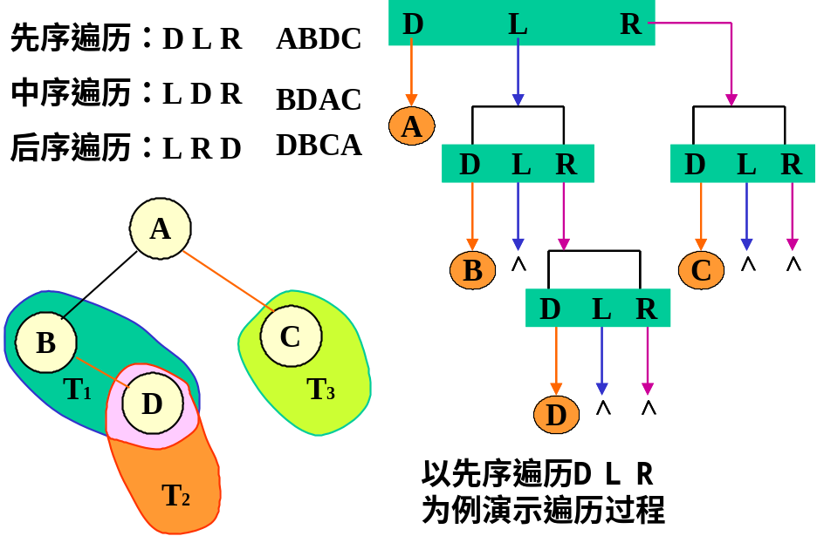
二叉树遍历方法可分为两大类，一类是“宽度优先”法，即从根结点开始，由上到下，从左往右一层一层的遍历；另一类是“深度优先法”，即一棵子树一棵子树的遍历。从二叉树结构的整体看，二叉树可以分为根结点，左子树和右子树三部分，只要遍历了这三部分，就算遍历了二叉树。设D表示根结点，L表示左子树，R表示右子树，则DLR的组合共有6种，即DLR，DRL，LDR，LRD，RDL，RLD。若限定先左后右，则只有DLR，LDR，LRD三种，分别称为先（前）序法（先根次序法），中序法（中根次序法，对称法），后序法（后根次序法）。三种遍历的递归算法如下：
（1）先序法（DLR）
若二叉树为空，则空操作，否则：
·访问根结点；
·先序遍历左子树；
·先序遍历右子树。
（2）中序法（LDR）
若二叉树为空，则空操作，否则：
·中序遍历左子树；
·访问根结点；
·中序遍历右子树。
（3）后序法（LRD）
若二叉树为空，则空操作，否则：
·后序遍历左子树；
·后序遍历右子树。
·访问根结点；
设二叉树的类型描述如下：
typedef struct treenode
{datatype data;
struct treenode *lchild,*rchild;
}treenode ,*tree;
则先序法遍历可描述如下：
void preorder(r)
tree r;
{if (r)
{ visit(r->data); /*访问根结点 */
preorder(r->lchild); /*先序遍历左子树 */
preorder(r->rchild); /*先序遍历右子树 */
}
}
3.表达式的二叉树表示
（1） 用二叉树表示表达式的基本思想
若表达式为数或简单变量，则相应二叉树只有根结点，其数据域存放表达式信息；否则，表达式均可写成<第一操作数>（运算符）<第二操作数>形式，其中，“运算符”可用二叉树的根结点表示，“第一操作数”用二叉树的左子树表示，“第二操作数”用二叉树的右子树表示。操作数本身可以是表达式。例如：
a+b*(c-d)-e/f
的二叉树表示。
（2） 用二叉树表示表达式的意义
对表示二叉树的表达式进行前序、中序、后序遍历，可以得到二叉树的前序、中序、后序遍历序列，这正是表达式的前缀、中缀、后缀表示，其中表达式的前缀表示称为波兰式，表达式的后缀表示称为逆波兰式，由于逆波兰式用的较多，习惯上称为波兰式。在计算机中，对表达式的计算，一般使用逆波兰式（即后缀表达式），这样做，不必考虑运算符的优先级，可从左到右机械进行，因而大大提高了计算速度。
另一方面，从对二叉树的三种遍历所得结果看，三种遍历的不同，仅在于访问根结点的“时机”不同。由此，可加深对二叉树递归遍历的理解。
4、二叉树遍历的非递归算法
【算法6.1】
status InOrderTraverse(BiTree T, status (*visit)(TElemType e))
{ InitStack(S); Push(S,T);
while(!StackEmpty(S)
{while(GetTop(S，p) && p) Push(S,p->lchild);
Pop(S,p);//空指针退栈
if (!StackEmpty(S))
{Pop(S,p); if(!Visit(p->data)) return ERROR;
Push(S,p->rchild);
}
}
return OK; }
按先序序列建立二叉树的二叉链表的过程。
【算法6.2】
status createbitree(bitree &t)
{
scanf(&ch);
if(ch=='')t=null;
else t=(binode)malloc(sizeof(binode));
t->data=ch;
createbitree(t->lchild);
createbitree(t->rchild);
}return ok;
树的存储结构及赫夫曼树
一、树的存储结构
1.双亲表示法
以一组连续的存储空间存放树的结点，每个结点中附设一个指针指示其双亲结点在这连续的存储空间中的位置（下标，这种结构属静态链表）,可形式表示如下：
struct tnode
{ datatype data;
int parent;
}ptnode;
typedef struct {
ptnode node[max];
int r,n;//树根位置和结点个数。
}ptree;
这样从哪个结点出发都能找到其双亲及根结点。
2.孩子表示法
这种表示方法是为了方便从任一个结点出发都能找到它的孩子结点。
因为每个结点有多少个孩子是不确定的，所以如果用二维数组表示浪费空间，可将其子女链在一个单链表中。其形式描述如下：
struct tagnode /* 孩子结点 */
{ int child; //孩子结点在数组中的位置
struct ctnode *next; //指向下一个孩子结点的指针
}childptr;
struct /* 头结点 */
{datatype data; //存放数据
childptr headptr;//指向第一个孩子的指针
}ctbox;
//孩子链表定义
struct {
ctbox nodes[max];
int n,r;//结点数和根的位置；
}
为了寻找其双亲，可以用带双亲的孩子链表表示法：
typedef struct /* 头结点 */
{datatype data;
int parent;//指向你结点的位置；
link headptr;
}headnode1;
3. 孩子兄弟表示法
该方法又称二叉树表示法，或二叉链表表示法，即以二叉链表作存储结构，结点的两个链域分别指向该结点的第一个孩子和下一个兄弟，分别命名为fch和nsib。可形式描述如下：
struct treenode
{ datatype data;
struct treenode *fch, *nsib;
}treenode , *tree;

树的这种表示本质上是二叉树的二叉链表表示。由于二叉树和树这种存储结构的一致性，从而导致树和二叉树可以相互转换。
讲二叉树与森林之间的转换。

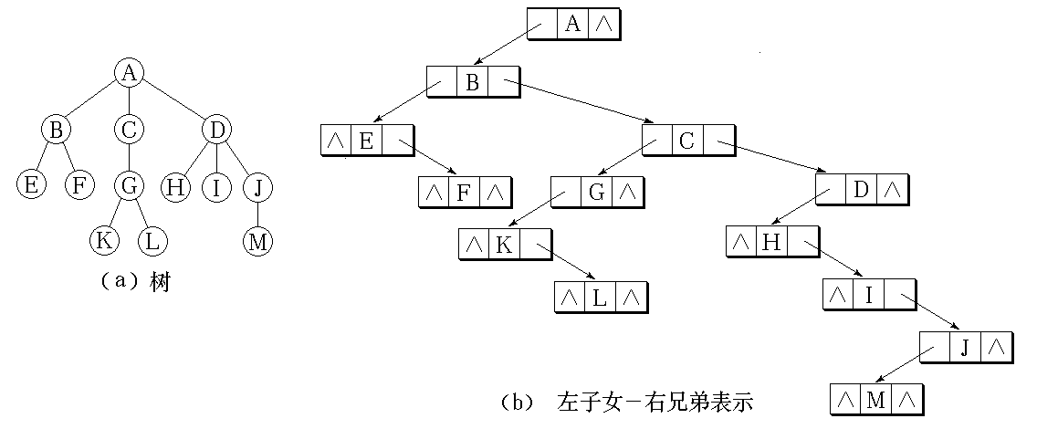
二、哈夫曼树及其应用
最优二叉树（哈夫曼树----带权路径长度最短的树）
1.哈夫曼树的基本概念
（1） 路径 从树中一个结点到另一个结点之间的分支。
（2） 路径长度 路径上的分支数目称为路径长度。
（3） 树的路径长度
从树根到每一结点的路径长度之和，称为树的路径长度，完全二叉树是路径长度最短的二叉树。
（4）结点的带权路径长度
从该结点到树根之间的路径长度和结点上权的乘积。
（5）树的带权路径长度
树中所有叶子结点的带权路径长度之和
（6）哈夫曼树（最优二叉树）
带权路径长度之和最小的二叉树称为哈夫曼树（最优二叉树）
（7）哈夫曼编码
在哈夫曼树上，左分枝为0，右分枝为1，从根结点开始，直到叶子结点所组成的编码序列，称为叶子结点的哈夫曼编码。
2.哈夫曼树在判定问题中的应用
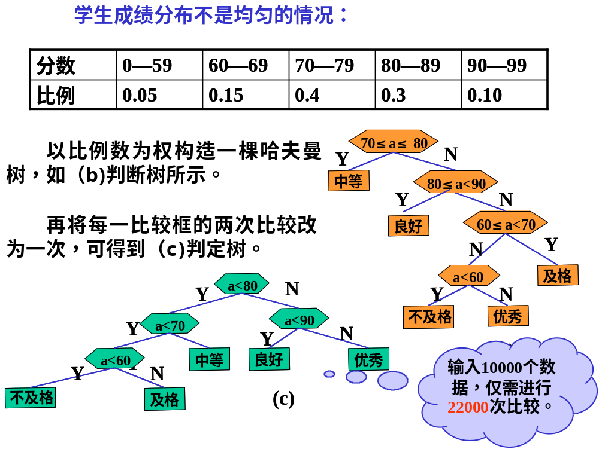
将百分制转为五级记分制的例子。说明哈夫曼树判定次数最少的树（即带权路径长度最短、最节省计算时间。）
3.如何构造哈夫曼树
（1）根据给定的n个权值{w1,w2,…,wn}，构成n棵二叉树的集合F={T1,T2,…,Tn}，每棵二叉树Ti只有根结点。
（2）在F中选两棵根结点权值最小的树作为左右子树，构造一棵二叉树，新二叉树根结点的权值等于其左右子树根结点权值之和。
（3）在F中删除这两棵子树，同时将新得到的二叉树加入F中。
（4）重复（2）和（3），直到F中只剩一棵树（即哈夫曼树）为止。
举例说明这一过程：
应该说明，哈夫曼树的形态是不唯一的，但对具有一组权值的各哈夫曼树的WPL是唯一的。2、3、4、5、举例
三、哈夫曼编码
1.哈夫曼编码提出的背景
（1） 如何使电报编码变短，非前缀编码出现二义性。如果等长，浪费，不等长，出现二义性。每个字用8位，最多只能表示2⁸个字，
（2） 用二叉树可以构造前缀编码。
（3） 由哈夫曼树得到最优编码。
2.构造哈夫曼树和哈夫曼编码的算法
基本思想：给定n个权值，构造二叉树，因为n个权值都是做为叶子结点，而且没有度为1的结点，所以n=n2+n0,而n2=n0-1,所以n=2n0-1;
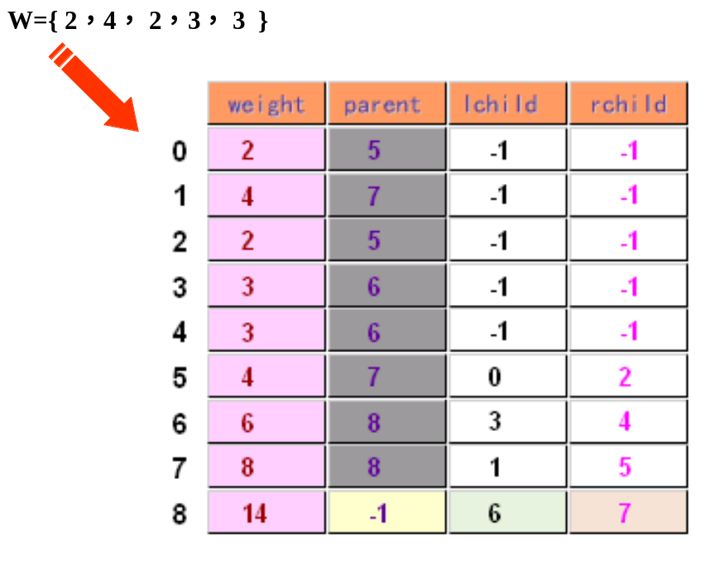
(1)开辟一个数组，数组中每个元素包括4部分，元素值，父结点的序号，以及左右子结点的序号，数组长度为2n-1，
(2)从前n 个结点中选取parent为零，且两个权值最小的结点，计算它们的权值之和，放在第n+1个位置，同时为这两个结点的父序号赋值，再为父结点的两个子序号赋值。
(3)从前n+1个结点选权值最小且parent为零的结点序号，重复上述步骤。
typedef struct
{ unsigned int w;
unsigned int parent,lchild,rchild;
} HTNode,*HuffmanTree;
typedef char ** huffmancode;
【算法6.3】
void huffmancoding(&huffmantree &ht,huffmancode &hc,int *w,int n)
{
m=2*n-1;
ht=(huffmantree)malloc((m+1)*sizeif(htnode));
for(p=ht,i=1;i<=n;i++,p++,w++) *p={*w,0,0,0};
for(;i<=m;++i,++p) p={0,0,0,0};
for(i=n+1;i<=m;i++)
{
select(ht,i-1,s1,s2);
//在ht[1...i-1]中选parent为0,w最小的两个结点s1,s2.
ht[s1].parent=i;ht[s2].parent=i;
ht[i].lchild=s1; ht[i].rchild=s2;
ht[i].weight=ht[s1].weight+ht[s2].weight;
}
//从叶子到根逆向求每个字符的编码
hc=(huffmancode)malloc((n+1)sizeof(char *));
cd=(char *)malloc(n*sizeof(char));
cd[n-1]='\0';
for(i=1;i<=n;++i){
start=n-1;
for(c=i,f=ht[i].parent;f!=0;c=f,f=ht[f].parent)
if(ht[f].lchild==c) cd[--start]="0";
else cd[--start]="1";
hc[i]=(char*)malloc((n-start)*sizeof(char));
strcpy(hc[i],&cd[start]);
}
}

